电磁耦合式混合动力电动车辆动力合成箱测控平台
来源：中电网 作者：周健豪-上海华普汽车有限公司/江苏大学
应用领域:
混合动力电动汽车试验室应用
挑战:
基于PXI设备和LabVIEW高效整合混合动力电动汽车试验室动力合成箱、电机试验台架，动力电池测试设备等资源，优化各平台功能，具有良好的可移植性和可扩展性。为虚拟仪器构架下车辆产品研发试验室改造提供解决方案。
使用的NI产品：
软件：LabVIEW 8.6，Real-Time Module，FPGA Module，Control Design and Simulation Module，Database Connectivity Toolkit，Report Generation Toolkit，PID and Fuzzy Logic Control Toolkit，Internet Toolkit
硬件：PXI-1031机箱，PXI-8106，PXI-8464，PXI-8430，PXI-6225，PXI-5422，PXI-7833R
应用方案：
1.研究对象介绍
1.1 系统结构
基于电磁耦合技术的混合动力合成箱方案如图1 所示，它改变了传统汽车的机械离合器和手动变速箱，增加了双电机、单行星排、动力伺服装置、泵升单元和动力电池。强混合技术方案一般为混联式，其主要优点是发动机一直运行在最佳经济运行线上而不受轮边负荷约束。
1.2 功能原理
1.2.1 发电机
图1中汽油机的曲轴输出端与发电机的外转子相连，汽油机直接驱动发电机，输出转矩通过发电机进行电功率分流。发电机使汽油机转速独立于和主减速器相连的输出轴转速，转速差为发电机目标转速(转速控制)。发电机在四象限力矩伺服系统的控制下，将伺服转矩与其内外转子的转速差对应的功率以电能的形式馈入高压母线。伺服转矩与发电机内转子转速对应的功率仍然以机械功率的形式输出，即实现“动能透过”。通过对动能透过式发电机的控制，使整个动力系统的传动比实现无级变化，即EMCVT功能。
1.2.2 电动机
电动机的转子与单排行星机构的太阳轮相连，行星排的行星轮与外电机壳体固定，发电机的转矩经过行星机构变化之后通过齿圈和电动机的输出转矩进行耦合，再通过主减速器输出至车轮。行星排构成的行星机构的齿轮参数根据方案的需求进行确定。电动机使发动机转矩独立于输出轴转矩，转矩差为电动机目标转矩(转矩控制)。
1.2.3 泵升单元
双母线和泵升单元的作用是提高双电机的工作电压。整个系统中，发电机和电动机分别起到调速、调转矩功能，使汽油机运行点完全独立于轮边负荷且保持于经济环保高效区，同时起到电磁离合器和无级变速的作用。
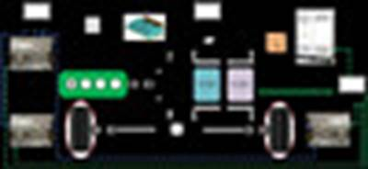
图1 动力总成台架原理图
2.试验平台
2.1动力总成台架
2.1.1 驱动电机
驱动电机为110kW的二极交流变频电机，50Hz时的同步转速为3000r/min，额定转矩为350N·m;最高达到6000r/min(100Hz，50～100Hz为恒功率调速)。
2.1.2 负载电机
负载电机为75kW的十极交流变频电机，50Hz时的同步转速为750r/min，额定转矩为1193N·m，最高达到2000r/min(166Hz，50～166Hz为恒功率调速)。
2.2 电气传动系统
2.2.1 电机控制模块
驱动电机和负载电机使用SIEMENS变频器调速系统，可以精确控制驱动电机和负载电机的转速和转矩。变频器主电路由整流(AC/DC)单元、直流回路和逆变(DC/AC)单元三部分组成。三台变频器共用直流母线，负载电机制动产生的再生能量通过直流母线可以为驱动电机所使用。
2.2.2 DRIVE-CLiQ
DRIVE-CLiQ可以将电机上的传感器上的(电压、电流和转矩等)信号直接被传送到控制单元中。电机和传感器种类已经自动被识别，从而简化了调试和诊断过程。
2.2.3 控制单元
CU320为整个电气传动系统的控制中心，拥有4个DRIVE-CLiQ端口，分别连接电机模块、电源模块、端子模块、直接测量系统。配备8路数字量输入通道和8路数字量输入/输出双向通道。在通讯方面，拥有PROFIBUS总线端口和RS232/485端口(用于调试)。
2.3 增量式编码器
在高性能的电机矢量控制系统中，转速的闭环控制环节是必不可少的。本系统每台电机均采用SMC30 TTL/HTL增量式编码器进行转速测量。它可以评估编码器信号并发送转速和实际转子位置值;如有需要，电机温度和参考点也可通过DRIVE-CLiQ传到控制单元。
2.4电池模拟系统
在动力合成箱的台架实验中，Digatron的测试设备可以模拟混合动力车用动力电池，LabVIEW软件通过CAN通讯对其进行控制。
3.测控方案原理
3.1系统设计
测控系统采用PXI系统作为统一平台，通过PXI-8430与CU320控制器进行通信，控制两台负载电机和一台驱动电机;采用PXI -8464与Digatron电池测试系统及动力合成箱控制器进行通信，对其进行监控、控制与数据记录。
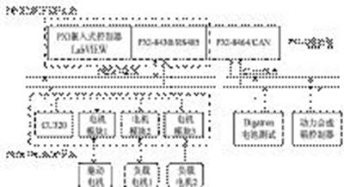
图2 测控系统结构
3.2 行驶阻力模拟控制
台架试验时，通过转速传感器、角加速度传感器实时监测负载电机运行的状况，然后根据电机的转速、角加速度以及软件设定的行驶道路坡度、汽车各参数等计算出汽车行驶过程中所受到各种行驶阻力。各种阻力及其功率，再由LabVIEW编写的行驶阻力加载控件，根据计算出来的理论行驶阻力和已经由负载电机模拟的行驶阻力之间的差值，采用PID(外环)控制方式来调节测功机的励磁电流，从而来控制电机的负载转矩，使理论上的行驶阻力(或功率)和台架试验所模拟的行驶阻力(或功率)趋于一致，起到实时模拟行驶阻力的作用。
3.3 试验过程管理
试验过程管理系统将协调所有模块执行自动试验过程。如通过驾驶功能系统和HCU控制混合动力整车动力系统，双负载电机系统可以模拟不同驾驶习惯的整车起步、加速、匀速、减速、滑行和制动等行驶状态。应用LabVIEW RT系统定义试验内容，包含由用户定义的用于给定驾驶循环进行模拟的死循环试验和用户定义的对整车驾驶模拟系统进行控制模拟的开环试验。
4.试验平台功能特点
变频器/逆变器：采用PXI-8430串口卡，数据交互协议为PROFIBUS协议。软件兼容普通串口转USB接口。
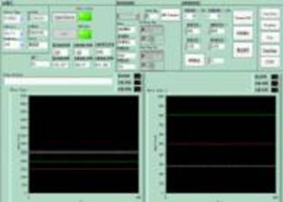
图3 测功电机监控界面
动力电池测试设备：采用PXI-8464双端口CAN卡，数据交互协议为CAN 2.0B协议。Digatron附带的CAN通信功能更适合电池管理系统BMS的开发。软件兼容周立功公司USB CANⅠ/Ⅱ两种型号CAN接口卡。
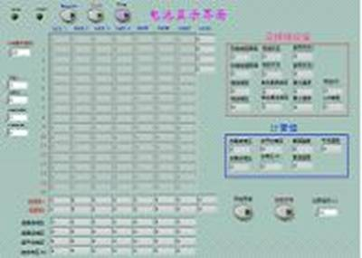
图4 动力电池监控见面
电控单元：采用PXI-8464双端口CAN卡，监控动力合成箱控制器HCU、电机控制器MCU、发动机控制器ECU，通讯协议为CAN 2.0B协议。软件兼容周立功公司PCI-5121、PCI-9810、PCI-9820、USB CANⅠ/Ⅱ 五种型号CAN接口卡。
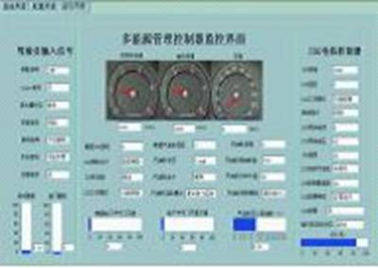
图5 混合动力总成CAN网络监控界面
5.结论
(1)将多方通讯协议集成于统一平台，不仅实现了对混合动力总成系统各控制器信号的实时同步采集，而且实现了对台架电气传动系统的同步监控;利用LabVIEW开发的测控系统界面友好，操作、修改方便，易于扩展和移植;利用LabVIEW提供的工具包大大缩短了本系统的开发周期与成本。
(2)测试系统现已应用于电磁耦合动力合成箱的关键部件基本性能测试以及动态工况模拟试验，为其控制策略制定、参数优化提供有价值的参考。并且，该系统可以广泛应用于多种类型混合动力电动汽车动力总成系统的试验测试中。

